NỘI DUNG HỌC SINH ÔN TẬP TRONG TUẦN LỄ TỪ 24/01 ĐẾN 30/01/2022
ỦY BAN NHÂN DÂN QUẬN 7  TRƯỜNG TRUNG HỌC CƠ SỞ NGUYỄN THỊ THẬP | CỘNG HÒA XÃ HỘI CHỦ NGHĨA VIỆT NAM  Độc lập – Tự do – Hạnh phúc  Quận 7, ngày 24 tháng 01 năm 2022

STT  1 | Môn  Âm nhạc | Khối  6 | Nội dung tập luyện  TIẾT 21  Thường thức âm nhạc  Nghe nhạc: Xẩm thập ân  - Tìm hiểu nghệ nhân Hà Thị Cầu:  ( 1928-2013) quê ở Ninh Bình, sinh ra trong 1 gia đình có truyền thống hát xẩm.  - Có khả năng vừa ăn tầu vừa kéo đàn nhị, chân cặp sênh, gõ phách và hát rất điêu luyện.  - 2004 bà được trao tặng danh hiệu nghệ sĩ dân gian.  - Nghe bài hát: xẩm thập ân

NỘI DUNG HỌC SINH ÔN TẬP
TRONG TUẦN LỄ TỪ 07/02 ĐẾN 13/02/2022

STT  1 | Môn  Âm nhạc | Khối  6 | Nội dung tập luyện  TIẾT 22  Ôn tập chủ đề 5  - Ôn hát: hát nhuần nhuyễn, đúng giai điệu, lời hát bài hò ba lí.  - Ôn tập, nắm được cách gõ tiết tấu đen chấm doi đơn, dấu lặng đen  - Áp vào mẫu tiết tấu:  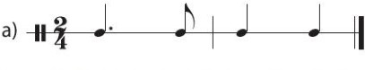  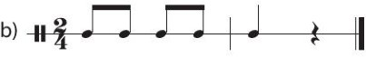  - Gõ hoàn chỉnh, đúng trường độ 2 mẫu tiết tấu.  - Ôn tập lại cách đọc cao độ nốt nhạc và luyện đọc nốt bài đọc nhạc số 5  - Ghép hoàn chỉnh cao độ và tiết tấu gõ hoàn chỉnh bài đọc nhạc số 5  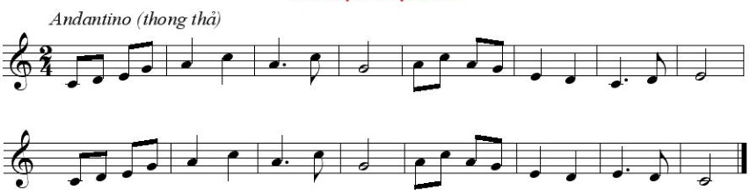 | Chú ý tiết tấu đen  chấm doi đơn, , các dấu nối, dấu luyến có trong bài hát.

Quận 7, ngày 24 tháng 01 năm 2022
Giáo viên Âm nhạc

Nguyễn Chí Hữu

